Årsrapport Leinstrand fotball

Styrets sammensetning
Leder: Kristin Stene
Sportslig leder: Morten Bøstein Melhus
Barnefotball/Sone ansvarlig: Sindre Aschim
Anleggsleder Morten Skånø Eide
Anleggsleder (2) Ola Høegh
Materialforvalter Lene Kverndal
Sponsor / dugnadsansvarlig Magnus Molde Jensen
Dommeransvarlig Morten Bøstein Melhus/Sindre Aschim

Aktivitet i fotballavdelingen 2019
Vi har i år hatt ca 110 spillere med på organisert trening og kamper. I tillegg har det vært ca 15-20 som har deltatt på fotballek gjennom allidretten.
I de yngste klassene (7-10 år) har vi stilt med lag på sonekvelder i sone Sør. På hver sonekveld spiller hvert lag flere kamper. Det ble i sone Sør arrangert 3 sonekvelder på våren og 2 på høsten. 7 åringer spilte 3v3, 8 og 9 åringer spilte 5v5, mens 10 åringene spilte 7v7. Vi har kun stilt lag i gutteklassen, slik at de jentene som har vært aktive har spilt på guttelag. Vi skulle gjerne ha stilt rene jentelag, men det har vi dessverre ikke fått til. Leinstrand il har selv vært arrangør av tilsammen 5 sonekvelder, hvor det er blitt gjennomført til sammen 203 kamper (36 kamper 7*7, 45 kamper 5*5 og 122 kamper 3*3). Det er foreldrene til det årskullet som spiller på hjemmebane som står for arrangementet, og det laget får 75 % av inntektene av arrangementet til sin lagskasse (25 % går til fotballavdelingen). Våre lag i alderen 7-10 år har også deltatt på cup’er i nærområdet. Et av lagene (gutter 10 år) deltok også på sin første overnattingscup og det på Røros (Bergstad cup’en)
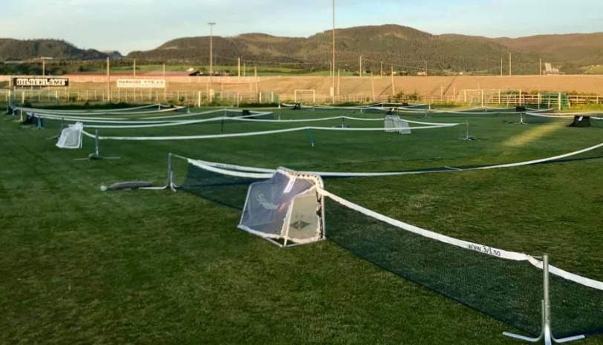
I forbindelse med at idrettslaget har laget et årshjul for barn i alderen 5 – 8 år, er det lagt opp til at det skal være fotballek for 5 -6 åringer. Dvs for årsklassene før de starter med aktive treninger. Årshjulet viser at det skal være 4-5 ganger på våren og tilsvarende på høsten. De ble gjennomført 4 fotballeker på våren og tilsvarende for høsten. Her var det 4 ungdommer/jenter som var instruktører. 6 åringene fikk også delta på to sonekvelder på høsten. Tilbud om fotballek har blitt godt mottatt og her har vi hatt et godt samarbeide med vår trim og aktivitetsavdeling.
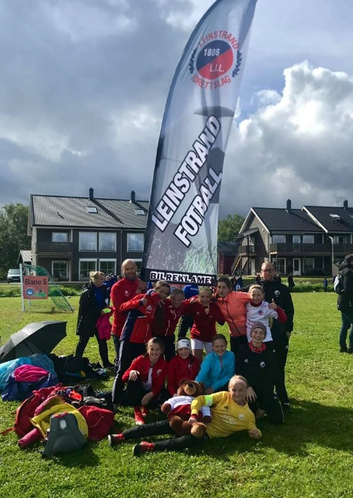
I klasse 11 år hadde vi både ett guttelag, mens i klasse 12 år hadde vi et gutte- og ett jentelag. Gutter 11 år og jenter 12 år spilte serie 7v7 og da på noe større bane enn de som spilte 7v7 på sonekveldene. Gutter 12 år spilte serie 9v9. Disse tre lagene har også spilt cup’er i nærområdet. Begge 12 års lagene har deltatt på overnattingscup’er i tillegg. Jentelaget på Bergstad cup og guttelaget på Storsjø cup.
I år har vi ikke hatt med noen lag i ungdomsklassene. I seniorklassen ble det stilt et 7’er lag.

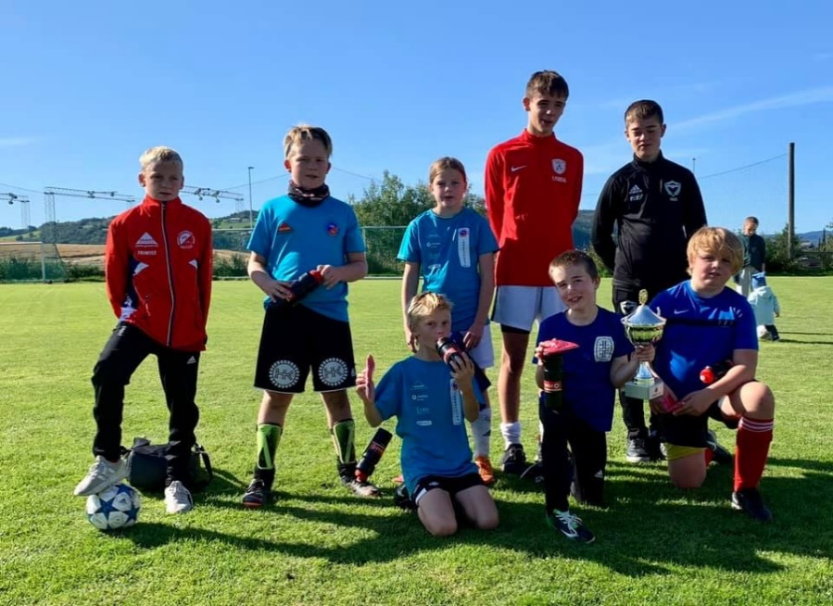
I år ble det arrangert Bygdacup igjen etter et års pause. Herlig vær og det var fantastisk innsats av spillerne, både i selve cupen og påfølgende voksenkamp. Vil særlig berømme ungdommene for fair play spill og hvor de var flinke til å involvere alle spillerne på sitt lag.
Gratulerer til vel gjennomførte kamper til lagene og en ekstra gratulasjon til Klett city som vant cup’en.

Det er avholdt klubbdommerkurs hvor 6 gutter og 5 jenter deltok. Deltakerne var 12-13 år. Egentlig anbefaler kretsen at man ikke skal bli klubbdommere før de er 13 år, men for å være sikker på at vi hadde tilstrekkelig med dommere til sonekveldene, så valgte vi å ta med 12 åringene på opplæring. Det har fungert veldig bra. Samtlige som tok kurset har vært med å dømme sonekvelder. Vi har også en del andre klubbdommere som dømmer sonekvelder og 7’er kamper i serie. Stammen der er gutter og jenter 14 år. Det betyr at de fleste av våre klubbdommere er unge. Vi håper at de, sammen med de nye klubbdommerne, vil være med og dømme for Leinstrand i flere år fremover også. I tillegg til våre klubbdommere, så hadde vi 2019 tre rekruttdommere. Det er bra, men vi vil gjerne ha flere.
Vi ønsker at flest mulig av våre trenere skal gjennomføre trenerkurs. Dessverre var det ingen som deltok fra Leinstrand i 2019. Av den grunn håper vi på en større deltakelse i 2020. Fortsatt vil vi oppfordre de av trenerne som ikke har tatt disse kursene til å gjennomføre de.
I år har vi hatt et større vedlikehold på vår kunstgressbane og banen ble langt bedre å trene på og spille kamper på etter dette tiltaket. Det betyr at denne banen vil kunne brukes med «bare vanlig» vedlikehold noen år tid.
Lagene har «i sesong» trent på vår kunstgressbane og gressbane. Når det gjelder gressbanen, så har det vært skifte av klippegjeng. Her vil vi gi en honnør til den nye klippegjengen for vel gjennomført arbeide. De har klart å opprettholde samme standard som den gamle klippegjengen. Banen har vært utrolig bra. I etterjulsvinteren 2019 ble det trent i Bankhallen (Melhus). I tillegg så fikk vi fra februar 2019 endelig fått tilgang til Kletthallen igjen. Så i denne vintersesong trener de fleste lagene i Kletthallen.
Fotballstyret har hatt til sammen 7 styremøter. Vi har hatt tre samarbeidsmøter med Byneset IL. Ideelt sett så ønsker vi å tilby hvert årstrinn mulighet for å spille på lag på Leinstrand. Men noen ganger er det bedre å samarbeide i et årstrinn sammen med Byneset. I høst har dette medført at våre jentespillere (jenter 2007) har slått seg sammen med Byneset il og vil for kommende sesong spille for Byneset IL. Gutter født 2008 har også slått seg sammen og de vil for kommende sesong spille for Leinstrand IL.

Økonomi
Årsregnskapet for fotballavdelingen viser et overskudd på kr 138 000, mens det var budsjettert et tilnærmet 0 resultat. Overskuddet skyldes i hovedsak at avdelingen har fått inn langt større inntekter knyttet til dugnader (andel inntekter fra loppemarkeder) og gjennom tilskudd, enn det som ble lagt til grunn da man budsjetterte.
Styret i fotballavdelingen vil til slutt ønsker å rette en stor takk til trenere, lagledere, kampverter, kakebakere, kioskverter og andre bidragsytere slik som våre sponsorer. Og til alle foreldre og søsken som har stilt opp både som sjåfører, på dugnader og som heiagjeng i løpet av året 2019. Det er alle dere som gjør det mulig å gjennomføre fotball på Leinstrand.

